XXX项目
详细设计书

编 写 人： XXX
编写日期： 年 月 日

文 档 修 订 记 录
序号 | 修改人 | 审核人 | 修改日期 | 备注
1
2
3

文档介绍

文档目的
【文档的目的和预期读者】
说明此文档的主要目的和预期读者。
编写样例：
基于XXX需求设计，对YYY模块进行详细的设计，对后期的代码开发提供相关的指导和约束。
预期读者：系统分析员和开发人员。

文档范围
【概要说明该详细设计所涉及的模块范围】
编写样例：
本详细设计书主要是描述动漫阅读器的功能具体实现，涉及的范围有：
- UI窗口的开发
- 漫画主页
- 功能菜单
- 核心阅览功能
- 扩展功能

术语和缩写（可选）
【说明理解本文档所需要的术语、缩写、简写，为读者在阅读文档时提供必要的参考信息】
对本文档中的使用各种术语进行说明，如果一些术语在需求规格说明书中已经说明过了，此处不再重复，可以指引读者参考需求说明。
编写样例：
术语/缩写 | 英文名称 | 描 述

程序系统结构

程序划分
【说明工程程序的分类划分哪几块，用图表的形式表示出每个程序的名称，标识符和它们的层次结构关系】

全局数据结构（可选）
【程序中全局定义的常量（或变量），只列出有助于理解本文档的重要常量或变量】
编写样例：
文本风格常量style.xml
常量名称 | 常量值
app_name | 动漫阅读器

模块一（标识符）

需求概述
【从需求方面描述实现的本模块主要实现的内容】
编写样例：
根据需求设计文档，第一阶段的主要功能是实现UI 的各个窗口，
- 系统加载窗口
- 系统默认主窗口
- 浏览SD Card 窗口（标签部分、主体部分）
- 漫画主页窗口

功能名称：XXX窗口（首页加载窗口）

功能描述
【详细的描述要实现的功能】
编写样例：
首页加载窗口是在点击“动漫阅读器”软件图标后，会加载一个显示LOGO，名称、版权的页面，在等待2秒后跳转到漫画的主页。

业务流程
【详细的描述实现的流程图，强调关键实现步骤，如果没有业务流程，可以忽略，写无】
编写样例：

主要使用类和方法描述
【列举开发的类，最好能给出关键的类图，如果没有新增的类，可以只写新增的方法】
编写样例：
包名 | 类 | 说明
com.cartoon.action | MainActivity.java | 动漫阅读器的入口窗口
com.cartoon.action | InitActivity.java | 系统默认的主窗口
com.cartoon.action | LoadingActivity.java | 首页信息加载窗口的实现类
com.cartoon.util | Utils.java | 工具类
新增的方法：
包 名 | com.cartoon.util
类 名 | Utils.java
方法名称 | 具体的方法名称

UML类图如下所示：
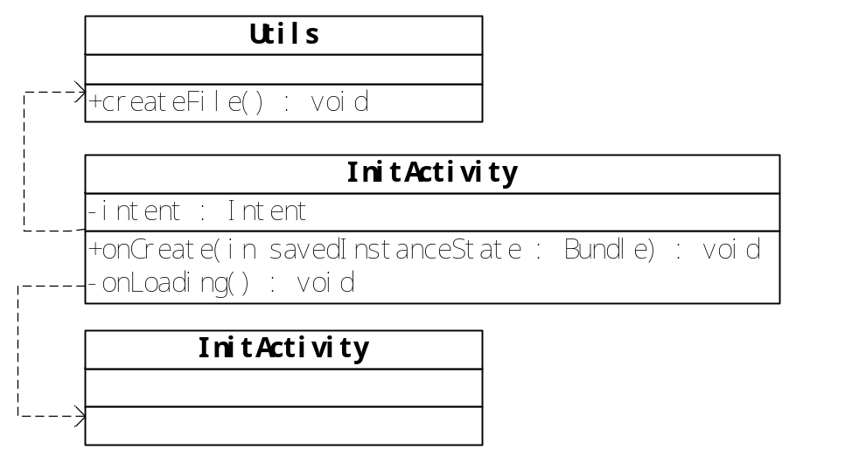

程序实现
【对应每个类代码实现部分,列出全部的实现方法，每个方法都要说明具体的参数的返回类型】

配置文件描述
【配置文件的详细信息列举，并用不同颜色区别关键字】
编写样例：
文件：Strings.xml
<?xml version="1.0" encoding="utf-8"?>
<resources>
<string name="app_name">动漫阅读器</string>
<string name="welcome">欢迎使用北大青鸟动漫阅读器</string>
<string name="infro">本版权归北大青鸟集团所有</string>
</resources>

UI设计
【如果有具体的实现界面，给出界面，没有忽略写无】
给出具体的实现界面。
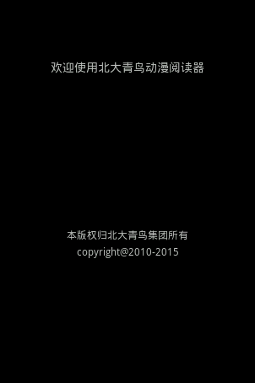

其他说明
【其他要说明的问题，没有忽略写无】

单元测试方案

模块一（标识符）

编写样例：
测试编号
功能描述 | 简要的叙述要测试的功能
测试要点 | 访问SDCard根目录
测试方法 | Step1: 初次登陆系统  Step2: 点击漫画打开文件夹按钮  Step3: 点击SD Card按钮
期望结果 | 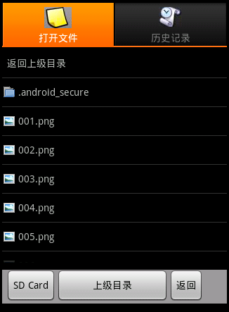

其他
【其他要明的问题】
编写样例：

